**ЛАБОРАТОРНА РОБОТА № 1**

з дисципліни «Методи оптимізації та планування експерименту» на тему

«ЗАГАЛЬНІ ПРИНЦИПИ ОРГАНІЗАЦІЇ ЕКСПЕРИМЕНТІВ ЗДОВІЛЬНИМИ ЗНАЧЕННЯМИ ФАКТОРІВ»

ВИКОНАЛА:

студентка ІІ курсу ФІОТ

групи ІВ-93

Слюсарь Р. О.

Варіант: 322

ПЕРЕВІРИВ:

Регіда П. Г.

Київ – 2020

Мета: Вивчити основні поняття, визначення, принципи теорії планування експерименту, на основі яких вивчити побудову формалізованих алгоритмів проведення експерименту і отримання формалізованої моделі об’єкта. Закріпити отримані знання практичним їх використанням при написанні програми, що реалізує завдання на лабораторну роботу.

Завдання на лабораторну роботу:

1) Використовуючи програму генерації випадкових чисел, провести трьохфакторний експеримент в восьми точках (три стовбці і вісім рядків в матриці планування – заповнити її випадковими числами). Рекомендовано взяти обмеження до 20 при генерації випадкових чисел, але врахувати можливість зміни обмеження на вимогу викладача. Програма створюється на основі будь-якої мови високого рівня.

2) Визначити значення функції відгукув для кожної точки плану за формулою

лінійної регресії:

Y =a0 + a1 X1 + a2 X2 + a3 X3,

де a0, a1, a2, a3 довільно вибрані (для кожного студента різні) коефіцієнти, постійні

протягом усього часу проведення експерименту.

3) Виконати нормування факторів. Визначити значення нульових рівнів факторів.

Знайти значення відгуку для нульових рівнів факторів і прийняти його за еталонне

Уэт.

4) Знайти точку плану, що задовольняє критерію вибору оптимальності (див. табл.1).

Варіанти обираються по номеру в списку в журналі викладача.

Варіант:



Лістинг програми

import numpy as np  
from random import uniform  
  
# ------------------------------  
MIN, MAX = 0, 20  
a0, a1, a2, a3 = 1, 2, 2, 3  
  
# -------------------------------  
X = np.empty((8, 3), dtype=float) # X - масив значень факторів(усі точки X)  
Y = np.empty(8) # Y - масив значень функції відгуку (рівняння регресії Y = a0 + a1X1 + a2X2 + a3X3)  
X0 = np.empty(3) # X0 - масив нульових рівнів для кожного фактору  
DX = np.empty(3) # DX - масив інтервалів зміни фактора  
XNormalized = np.empty((8, 3), dtype=float) # масив нормалізованих значень факторів  
  
# генерація плану експерименту(усіх точнок x)(випадкові числа)  
for i in range(8):  
 for j in range(3):  
 X[i, j] = uniform(MIN, MAX)  
# обчислення значень функції відгуків  
for i in range(8):  
 Y[i] = a0 + a1 * X[i, 0] + a2 * X[i, 1] + a3 * X[i, 2]  
  
# обчислення нульових рівнів та інтервалів зміни факторів  
for i in range(3):  
 X0[i] = (X[:, i].max() + X[:, i].min()) / 2  
 DX[i] = X[:, i].max() - X0[i]  
  
  
Y_et = a0 + a1 * X0[0] + a2 * X0[1] + a3 * X0[2] # Y_et - Y-еталонне  
# нормалізація значень факторів  
for i in range(8):  
 for j in range(3):  
 XNormalized[i, j] = (X[i, j] - X0[j]) / DX[j]  
  
dY = 999999 # різниця між Y таY_et  
number = -1 # номер точки, що щадовольняє критерій  
# знаходження номеру точки, що задовольняє критерій опримальності  
# Yэт⇓  
# пошук точки в якій значення Y найближче справа до Y_et  
for i in range(8):  
 if Y[i] - Y_et < dY and Y[i] - Y_et > 0:  
 dY = Y[i] - Y_et  
 number = i  
  
  
Ysred = sum(Y) / len(Y)  
  
  
Sravnenie = []  
for i in Y:  
 if i - Ysred >= 0:  
 Sravnenie.append(i - Ysred)  
  
zadanie = min(Sravnenie) + Ysred  
  
  
print(**"X:**\n**"**, X)  
print(**"Y:**\n**"**, Y)  
print(**"X0:** \n**"**, X0)  
print(**"T_et = "**, Y_et)  
print(**"XNormalized:** \n**"**, XNormalized.round(4))  
print(**'Середій Y:'**, Ysred)  
print(**'Відповідь завдання по варіанту:'**, zadanie)

Результат:

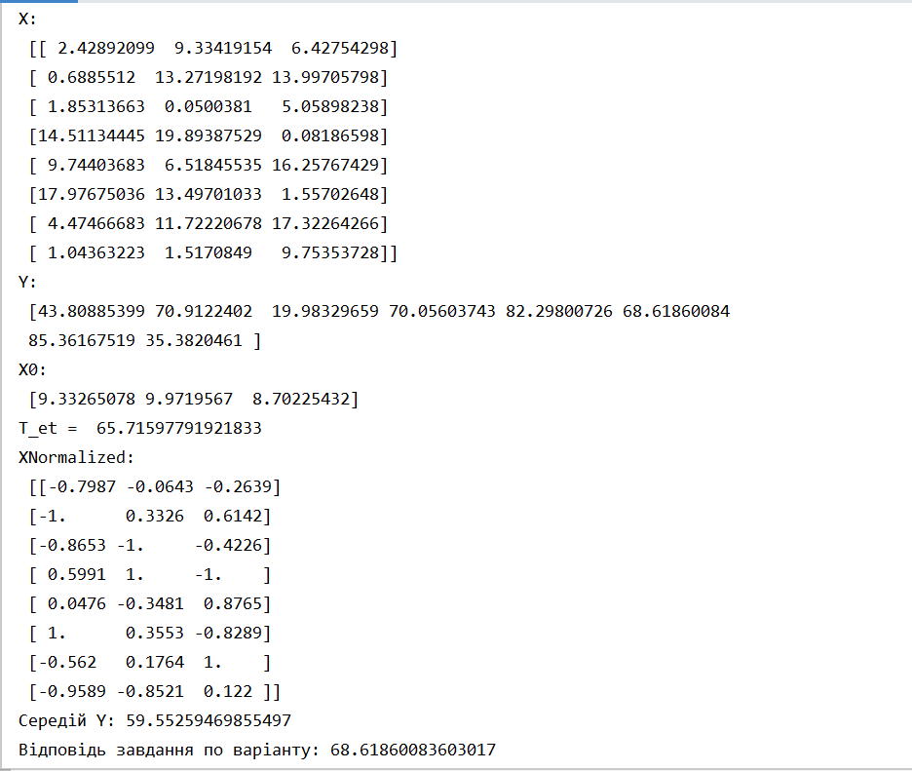

При:

a0 = 1

a1 = 2

a2 = 2

a3 = 3

Висновок:

Я вивчила основні поняття, визначення, принципи теорії планування експерименту, на основі яких вивчила побудову формалізованих алгоритмів проведення експерименту і отримання формалізованої моделі об’єкта. Закріпила отримані знання практичним їх використанням при написанні програми, що реалізує завдання на лабораторну роботу.